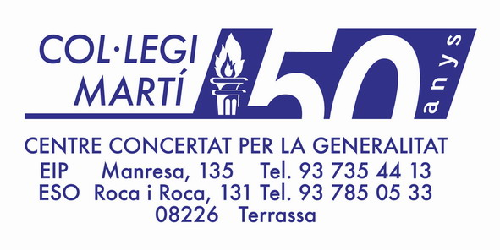

05/11/2008
Benvolguts mares i pares:

Adjunt a aquesta circular us lliurem un full on hi ha el “login” ( nom d’usuari) i el “password” (contrasenya) per accedir a la informació diària dels vostres fills i filles recollida pels professors.

En aquesta primera fase de comunicació amb vosaltres podreu consultar per internet com li ha anat el dia al vostre fill: control d’ assistència, valoració del professor tant pels aspectes positius com negatius, deures per l’endemà ...

Per aquells mares i pares que ho necessiteu, del dijous 6 fins al dimecres 12 de novembre, de 17:10 a 17:30 farem unes sessions informatives del funcionament del programa a l’aula d’informàtica de Secundària . Per una millor organització cal que passeu per la secretaria de Secundària i allà us donaran dia .

LA DIRECCIÓ
....................................................................................................................................................................................................
Alumne: Signatura pares

Curs:
Circular VIRTUS 360º

05/11/2008
Benvolguts mares i pares:

Adjunt a aquesta circular us lliurem un full on hi ha el “login” ( nom d’usuari) i el “password” (contrasenya) per accedir a la informació diària dels vostres fills i filles recollida pels professors.

En aquesta primera fase de comunicació amb vosaltres podreu consultar per internet com li ha anat el dia al vostre fill: control d’ assistència, valoració del professor tant pels aspectes positius com negatius, deures per l’endemà ...

Per aquells mares i pares que ho necessiteu, del dijous 6 fins al dimecres 12 de novembre, de 17:10 a 17:30 farem unes sessions informatives del funcionament del programa a l’aula d’informàtica de Secundària . Per una millor organització cal que passeu per la secretaria de Secundària i allà us donaran dia .

LA DIRECCIÓ
....................................................................................................................................................................................................
Alumne: Signatura pares

Curs:
Circular VIRTUS 360º

